Упражнение

Задача 2
Създайте изображение съдържащо развяващо се знаме:

- Създайте нов документ с размери 500 х 500 рх
- Вземете инструмента Rectangle tool, изчертайте един правоъгълник
- Създайте две копия на правоъгълника чрез Edit > Copy и Edit > Paste
- Подредете правоъгълниците един под друг и ги оцветете съответно в бял, зелен и червен цвят от Еdit > Fill.
- Обеденете трите слоя с правоъгълниците, като първо ги маркирате и Layer/Merge Layer
- Поставете сива рамка на знамето с дебелина 1 рх като го маркирате и от Edit > Stroke
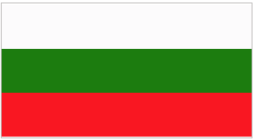
- Селектирайте слоя със знамето и му задайте стил:
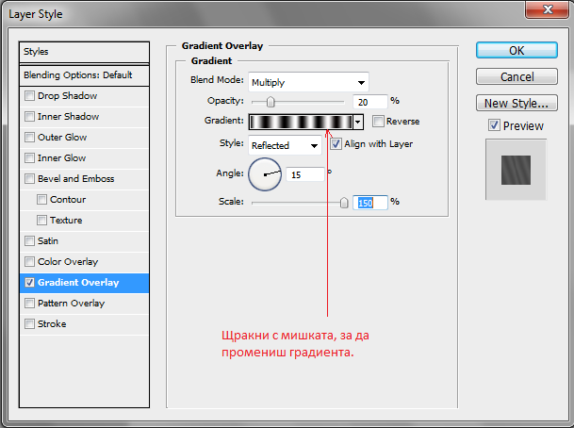
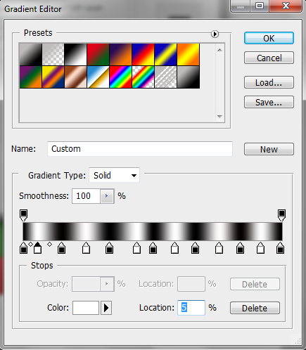
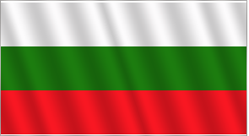
- От менюто Edit --> Transform --> Perspective в лентата с опции задайте Н:15
- Изберете филтъра Filter --> Distort --> Wave и задайте настройки...
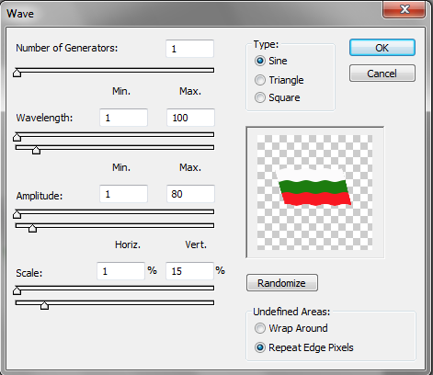
- Задайте стил на слоя със знамето
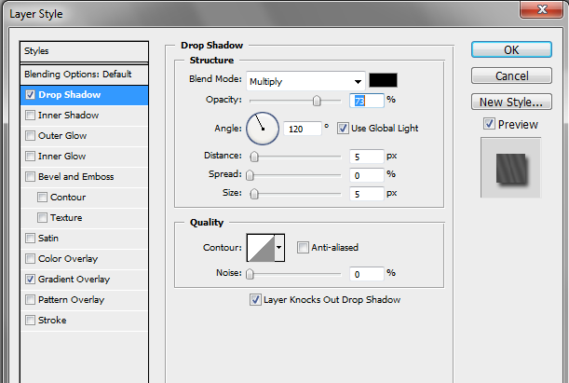

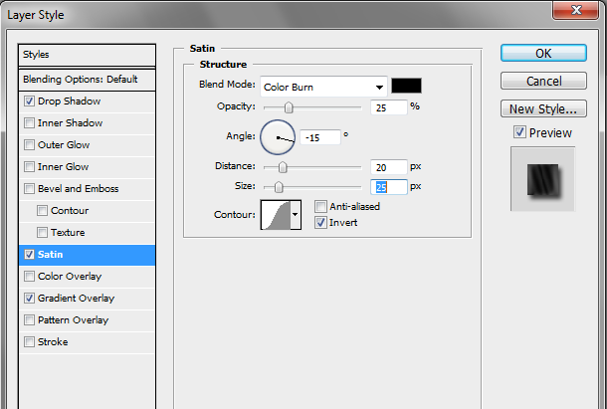
- Изберете филтъра Filter > Distort > Shear хванете средната точка и я издърпайте малко в дясно
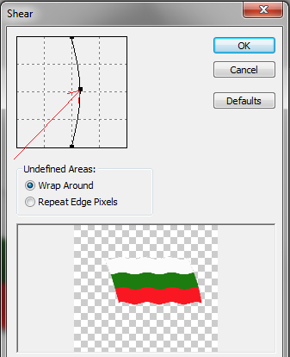
- Съхранете изображението като Flag.psd

